工业生产中常用气体分离方法和原理分别是什么？

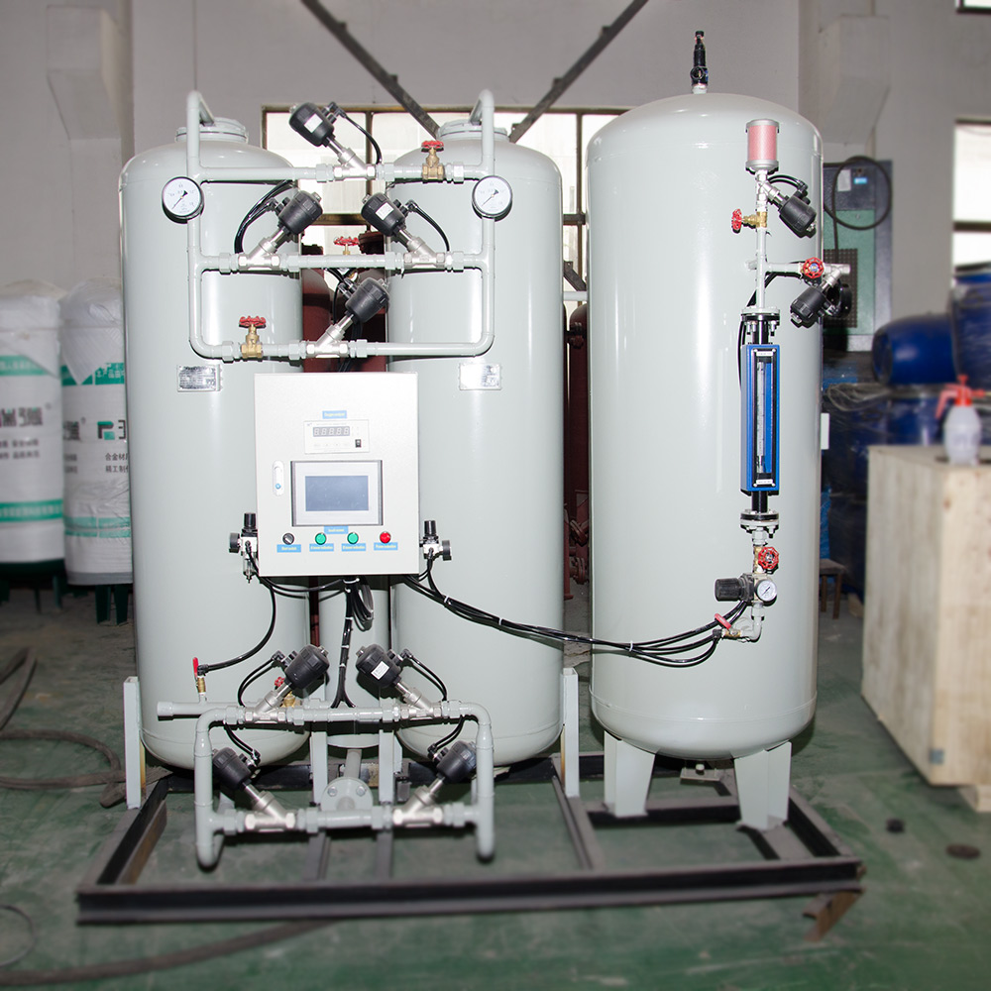
常用工业气体包括氧气、氮气、氩气、二氧化碳、液氨、液氯、乙炔气、氢气等。工业气体的生产方法较多，现择要简介一些常见的生产方法。
一、氧气
工业氧气的生产方法主要有空气液化分离精馏法( 简称空分法)、水电解法和变压吸附法等。 空分法生产氧气的工艺流程大体是：吸收空气→二氧化碳吸收塔→压缩机→冷却器→干燥器→冷冻机→液化分离器→油分离器→气体储槽→氧气压缩机→气体充装。其基本原理是将空气液化后，利用空气中各组份沸点的不同在液化分离器进行分离精馏，制取氧气。大型制氧机组的研究开发投用，使得制氧能耗不断降低，并易于同时生产多种空分产品(如氮气、 氩气及其它惰性气体等)。为了便于储存和运输， 经液化分离器分离后的液氧，用泵输入低温液体储槽，再经槽车运至各深冷液化永久气体充装站。液氮、液氩也采用此法储存、运输。
二、氮气
工业氮气的主要生产方法有空分法、变压吸附法、膜分离法和燃烧法等。
空分法制取的氮气纯度高，能耗低。变压吸附法制氮技术是采用5A碳分子筛对空气中的组份进行选择性吸附，将氧、氮分离制取氮气，氮气产品压力高、能耗低，产品纯度能达到国家标准要求：工业氮≥98.5%，纯氮≥99.95%。
三、氩气
氩气是大气中含量最多的惰性气体，其制取方法主要有空分法。在制氧工艺中，将沸点为-185.9℃左右的馏分从液化分离器中分出即得液氩。
四、二氧化碳
二氧化碳的制取方法主要有：生产石灰副产二氧化碳，酿酒发酵过程副产二氧化碳，重油、焦炭等燃烧产生二氧化碳，合成氨工业副产品二氧化碳等。目前，合成氨工业的原料大都为燃气、炼厂气、焦炉气和煤，其主要成份都是由不同氢碳比的烃类和元素碳构成，在高温下与水蒸汽作用生成以氢气和一氧化碳为主体的合成气，一氧化碳经变换成为二氧化碳。二氧化碳的提纯方法有：吸收法、变压吸附法、吸附精馏法和膜分离法。
五、氨气
氨的制取方法主要采用直接合成法。合成氨工艺流程是：在水煤气发生炉中往红热的焦炭上吹入空气和水蒸气，先得到氮气、氢气混合气体，然后用洗涤热交换、凝缩二氧化碳和吸收二氧化碳等生产工序制备原料气体。精制的混合气体经过过滤器、冷却器、氨分离器以及加热器送至合成反应器经分离器分离出液氨。
六、氯气
工业上用的氯气主要制取方法是电解饱和食盐水。纯度较高的氯气由电解熔融氯化物制备活泼金属时取得。利用空气或氧气可催化有机合成工业的副产品氯化氢，使之氧化而转化为氯气。
七、乙炔气
乙炔的制取方法主要有电石水解法、甲烷或烃类的高温燃烧裂解法和等离子体裂解法。电石水解法工艺流程短，产品纯度高，但能耗较大。大多数溶解乙炔生产采用此法。根据乙炔的溶解特性，将乙炔气压缩充入溶剂中，并被储存在充满多孔填料的钢瓶内。丙酮作为一种极好的溶剂，在钢瓶内被填料吸附用于溶解和释放乙炔，它的作用是增大钢瓶的有效容积和降低乙炔气的爆炸性能。整体硅酸钙多孔填料的作用是均匀地吸附丙酮和阻止乙炔分解爆炸的传播。推广使用溶解乙炔气瓶，既方便使用和提高工效，又改善环境，节约电石消耗，但应保证钢瓶内多孔填料不受损伤或污染，丙酮溶剂的充装量应满足乙炔气充装所需要，这样才能保证安全可靠。溶解乙炔生产充装工艺流程是：粗乙炔气发生后经过化学净化，去除硫、磷等杂质，再经压缩和干燥，充装进入溶解乙炔气瓶内。
八、氢气
工业氢气的生产方法主要有：矿物燃烧转化制氢、水电解制氢、通过半水煤气法制得氢。水电解制氢方法技术可靠、操作简单、维护方便、不产生污染、制氢纯度高，唯其电能消耗大，成本较高，生产发展受一定制约，主要供应氢气纯度要求高且用量不太大的用户使用。但随着新技术的应用，促进了水电解技术的改进，使水电解制氢技术的成本不断降低，电耗不断下降，有望成为“清洁能源”的最主要生产方法。目前，正在研究开发的制氢方法有：电化学分解水制取氢气，光催化作用制取氢气等。

